План-конспект №1 занятия по греко-римской борьбе (группы начальной подготовки)

Преподаватель: Андрусенко Степан Михайлович

Конспект урока секции по греко-римской борьбе
Дата и место проведения
Задача урока: обучение технических действий в партере, развитие ловкости и воспитание волевых качеств
Инвентарь: борцовские манекены, гантели
Части урока и их продолжи  тельность | Содержание учебного материала | Дозировка  упраж-  нений | Организационное-методические  указания
Вводная- часть  5 минут  Подготовительная часть  20 минут  Основная часть – 50 минут  Заключите-льная часть  5минут | Построение группы, расчет раппорт дежурного преподавателю. Проверка присутствующих. Объяснение задач урока. Проверка гигиенического состояния занимающихся. Строевые упражнения.  Ходьба: высоко поднимая колени, на внешней и (внутренней) стороне стопы, спортивная ходьба. Бег: пятками доставая ягодицы, правым (левым) боком вперед, скрещивая ноги, с ускорением , с постепенным переходом на ходьбу. Ходьба в полуприсиде, обычная ходьба.  Кувырки вперед, назад, с выходом на прямые руки, длинный кувырок, подъем разгибом. Кувырки в парах, гимнастическое колесо.  Построение группы по ковру и выполнение упражнений:  1. И. п. - ноги на ширине плеч 1, 2, 3-поднимая руки вверх. Сделать ими три рывка назад. 4-и.п.  2. И, п. - руки за голову, локти отведены назад. 1,2-два наклона вправо. 3,4-то же влево.  3. И. п. - ноги на ширине плеч. 1, 2, 3-три пружинистых наклона вперед. 4-и. п.  4. И. п. – руки за головой. 1 – поворот туловища налево. 2 – й. и п. 3 – поворот туловища направо. 4 – и. п.  5. И. п. – руки на поясе 1 – 4 – круговое движение туловищем вперед направо. 5 – 6 – то же вперед – налево.  6. И. п. – упор лежа. 1, 2 – согнуть руки. 3 – 4 разогнуть руки.  7. И. п. – лежа на животе, захватив руками голеностопные суставы. 1 – прогнуться. 2 –й. и. п.  8. И. п. – лежа на спине, руки вдоль туловища. 1, 2, - коснуться ковра за головой носками ног. 3, 4, - и. п.  9. Движения на переднем мосту вперед - назад, с поворотом головы налево и направо.  10. Борьба ногами лежа (2/2)  1. Изучение движений туловища в упоре головой, руками, ногами о ковер вперед – назад, в стороны, круговые движения  2. Переворот рычагом на несопротивляющемся партнере и на партнере сопротивляющемся не в полную силу.  3. Изучение переворота захватом рук сбоку  4. Учебная схватка в партере по формуле 2/2  5. Передвижения, захваты и борьба за захваты.  6. Контрприем выход наверх с выседом с захватом разноименного запястья.  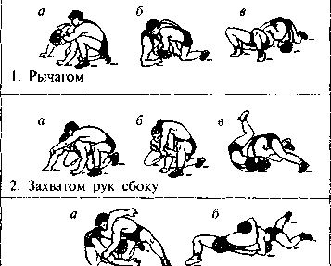  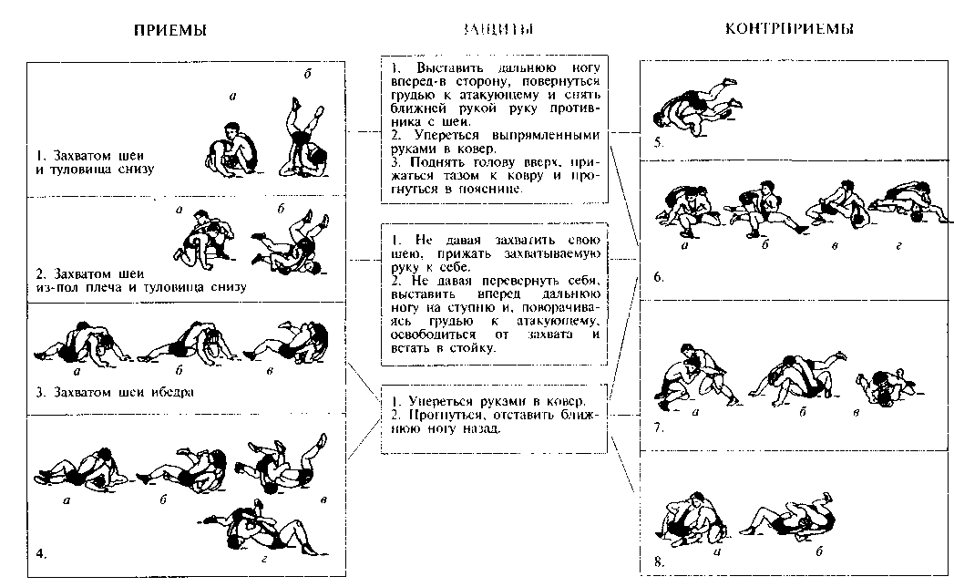  Упражнения для укрепления мышц шеи. Спокойная игра «Делай как я». Ходьба строевым шагом. Построение. Подведение итогов занятий. Задание на дом. | 5 минут  20 минут  3 минуты  6 раз  6 раз  8 раз  8 раз  4 раза  5 раз  5 раз  4 раза  4 раза по 30 сек.  4 минуты  4 минут  10 минут  10 минут  4 минут  10 минут  6 минут  5минут | Проверить, острижены ли ногти. Проверить форму одежды.  Ходьба налево в обход. Обратить внимание на осанку. При движении правым боком левая нога попеременно ставится то спереди, то сзади правой ноги  Голову вперед не наклонять  Ноги в коленях не сгибать  Локти вперед не сводить  С места не сходить  Туловище прямое  И. п. принимать только после команды  Активно работать ногами  Ноги поставить шире плеч упор руками в ковер  Активно работать корпусом

План-конспект №2 занятия по греко-римской борьбе (группы начальной подготовки)

Преподаватель: Андрусенко Степан Михайлович

Конспект урока секции по греко-римской борьбе
Дата и место проведения
Задача урока: обучение технических дейстаий в партере, развитие ловкости и воспитание волевых качеств
Инвентарь: борцовские манекены гантели
Части урока и их продолжи  тельность | Содержание | Дозировка  упраж-  нений | Организационное-методические  указания
Вводная- часть  5 минут  Подготовительная часть  20 минут  Основная часть – 50 минут  Заключите-льная часть  5 минут | Построение группы, расчет раппорт дежурного преподавателю. Проверка присутствующих. Объяснение задач урока. Проверка гигиенического состояния занимающихся. Строевые упражнения.  Ходьба: высоко поднимая колени, на внешней и (внутренней) стороне стопы, спортивная ходьба. Бег: пятками доставая ягодицы, правым (левым) боком вперед, скрещивая ноги, с ускорением , с постепенным переходом на ходьбу. Ходьба в полуприсиде, обычная ходьба.  Кувырки вперед, назад, с выходом на прямые руки, длинный кувырок, подъем разгибом. Кувырки в парах, гимнастическое колесо.  Построение группы по ковру и выполнение упражнений:  1. И.П. ноги на ширине плеч активные вращения рук на 1-4 вперед и на 1-4 назад  2. И.П. ноги вместе руки в замок подвороты таза в прыжке на месте на каждый счет  3. И.П. основная стойка руки за головой круговые вращения туловища на1-4 влево 1-4 вращение вправо, руки на грудь 1-4 влево 1-4 вправо руки на пояс 1-4 влево 1-4 вправо  4. И.П. средняя стойка на 1 прыжок вперед на руки на 2 И.П.  5. И.П. сидя на ковре ноги шире плеч на каждый счет наклон вперед на левую правую к середине  6. И.П. лежа на спине ноги выпрямлены на 1подъем ноги за голову коснуться носками ковра за головой и т. д.  7. И.П. лежа на животе  1. Изучение движений туловища в упоре головой, руками, ногами о ковер вперед – назад, в стороны, круговые движения  2. Переворот рычагом на несопротивляющемся партнере и на партнере сопротивляющемся не в полную силу.  3. Изучение переворота захватом рук сбоку  4. Учебная схватка в партере по формуле 2/2  5. Передвижения, захваты и борьба за захваты.  6. Контрприем выход наверх с выседом с захватом разноименного запястья.  Упражнения для укрепления мышц шеи. Спокойная игра «Делай как я». Ходьба строевым шагом. Построение. Подведение итогов занятий. Задание на дом. | 5 минут  20 минут  3 минуты  6 раз  6 раз  8 раз  8 раз  10 раз  10 раз  5 раз  4 минут  10 минут  10 минут  4 минут  10 минут  12 минут  5 минут | Проверить, острижены ли ногти. Проверить форму одежды.  Ходьба налево в обход. Обратить внимание на осанку. При движении правым боком левая нога попеременно ставится то спереди, то сзади правой ноги  В локтях не сгибать  Прыжок выше  Колени не сгибать  Прыжок руки перед собой  Колени не сгибать  касаться ковра носками

План-конспект №3 занятия по греко-римской борьбе (группы начальной подготовки)

Преподаватель: Андрусенко Степан Михайлович

Конспект урока секции по греко-римской борьбе
Дата и место проведения
Задача урока: обучение страховки и самостраховки, развитие ловкости и координационные качества
Инвентарь: борцовские манекены, гантели
Части урока и их продолжи  тельность | Содержание учебного материала | Дозировка  упраж-  нений | Организационное-методические  указания
Вводная- часть  5 минут  Подготовительная часть  20 минут  Основная часть – 50 минут  Заключите-льная часть  5минут | Построение группы, расчет раппорт дежурного преподавателю. Проверка присутствующих. Объяснение задач урока. Проверка гигиенического состояния занимающихся. Строевые упражнения.  Ходьба: высоко поднимая колени, на внешней и (внутренней) стороне стопы, спортивная ходьба. Бег: пятками доставая ягодицы, правым (левым) боком вперед, скрещивая ноги, с ускорением , с постепенным переходом на ходьбу. Ходьба в полуприсиде, обычная ходьба.  Кувырки вперед, назад, с выходом на прямые руки, длинный кувырок, подъем разгибом. Кувырки в парах, гимнастическое колесо.  Построение группы по ковру и выполнение упражнений:  1. И. п. - ноги на ширине плеч 1, 2, 3-поднимая руки вверх. Сделать ими три рывка назад. 4-и.п.  2. И, п. - руки за голову, локти отведены назад. 1,2-два наклона вправо. 3,4-то же влево.  3. И. п. - ноги на ширине плеч. 1, 2, 3-три пружинистых наклона вперед. 4-и. п.  4. И. п. – руки за головой. 1 – поворот туловища налево. 2 – й. и п. 3 – поворот туловища направо. 4 – и. п.  5. И. п. – руки на поясе 1 – 4 – круговое движение туловищем вперед направо. 5 – 6 – то же вперед – налево.  6. И. п. – упор лежа. 1, 2 – согнуть руки. 3 – 4 разогнуть руки.  7. И. п. – лежа на животе, захватив руками голеностопные суставы. 1 – прогнуться. 2 –й. и. п.  8. И. п. – лежа на спине, руки вдоль туловища. 1, 2, - коснуться ковра за головой носками ног. 3, 4, - и. п.  9. Движения на переднем мосту вперед - назад, с поворотом головы налево и направо.  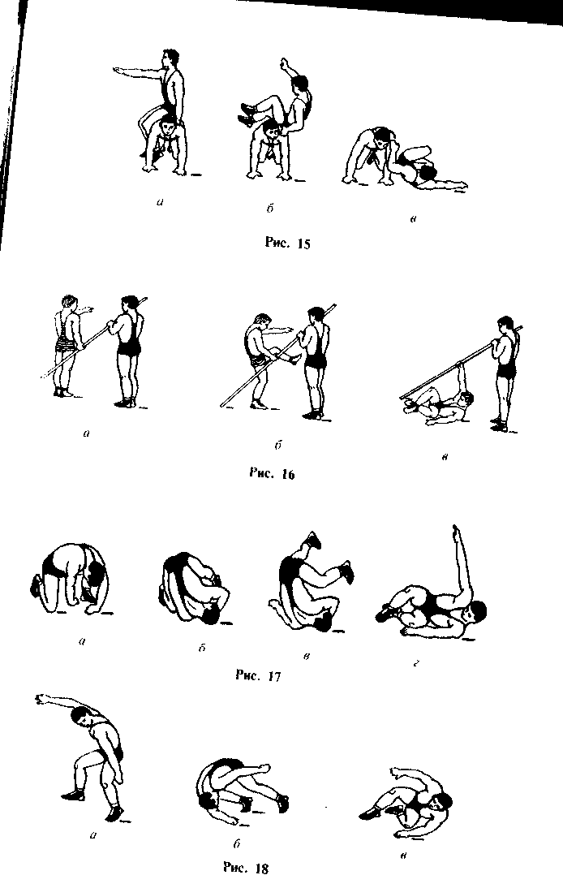  10. Борьба ногами лежа (2/2)  Упражнения в страховке и самостраховке при падениях  1. упражнение для изучения группировки:  2. упражнения для изучения падения на спину:  3. упражнения для изучения падения на бок:  4. упражнения для изучения падения на руки:  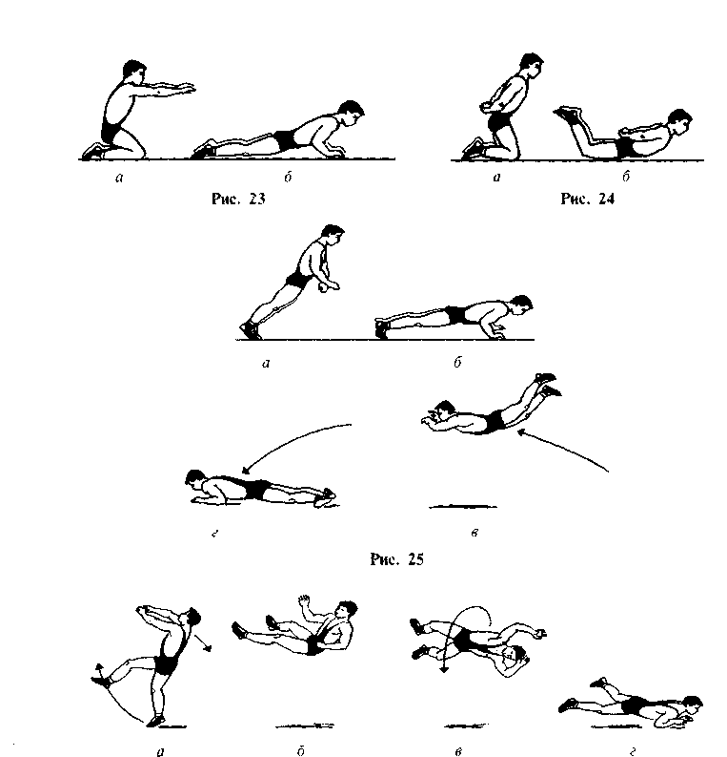  Упражнения для укрепления мышц шеи. Спокойная игра «Делай как я». Ходьба строевым шагом. Построение. Подведение итогов занятий. Задание на дом. | 5 минут  20 минут  3 минуты  6 раз  6 раз  8 раз  8 раз  4 раза  5 раз  5 раз  4 раза  4 раза по 30 сек.  4 минуты  4 минут  10 минут  10 минут  12 минут  10 минут | Проверить, острижены ли ногти. Проверить форму одежды.  Ходьба налево в обход. Обратить внимание на осанку. При движении правым боком левая нога попеременно ставится то спереди, то сзади правой ноги  Голову вперед не наклонять  Ноги в коленях не сгибать  Локти вперед не сводить  С места не сходить  Туловище прямое  И. п. принимать только после команды  Активно работать ногами  Ноги поставить шире плеч упор руками в ковер  Активно работать корпусом

План-конспект №4 занятия по греко-римской борьбе (группы начальной подготовки)

Преподаватель: Андрусенко Степан Михайлович
Конспект урока секции по греко-римской борьбе
Дата и место проведения
Задача урока: развитие гибкости, ловкости, быстроты. Изучение элементов техники прием в стойке. Воспитание волевых качеств
Инвентарь: борцовские манекены, гантели
Части урока и их продолжи  тельность | Содержание учебного материала | Дозировка  упраж-  нений | Организационное-методические  указания
Вводная- часть  5 минут  Подготовительная часть  20 минут  Основная часть – 50 минут  Заключите-льная часть  5минут | Построение группы, расчет раппорт дежурного преподавателю. Проверка присутствующих. Объяснение задач урока. Проверка гигиенического состояния занимающихся. Строевые упражнения.  Ходьба: высоко поднимая колени, на внешней и (внутренней) стороне стопы, спортивная ходьба. Бег: пятками доставая ягодицы, правым (левым) боком вперед, скрещивая ноги, с ускорением , с постепенным переходом на ходьбу. Ходьба в полуприсиде, обычная ходьба.  Кувырки вперед, назад, с выходом на прямые руки, длинный кувырок, подъем разгибом. Кувырки в парах, гимнастическое колесо.  Построение группы по ковру и выполнение упражнений:  1. И. п. - ноги на ширине плеч 1, 2, 3-поднимая руки вверх. Сделать ими три рывка назад. 4-и.п.  2. И, п. - руки за голову, локти отведены назад. 1,2-два наклона вправо. 3,4-то же влево.  3. И. п. - ноги на ширине плеч. 1, 2, 3-три пружинистых наклона вперед. 4-и. п.  4. И. п. – руки за головой. 1 – поворот туловища налево. 2 – й. и п. 3 – поворот туловища направо. 4 – и. п.  5. И. п. – руки на поясе 1 – 4 – круговое движение туловищем вперед направо. 5 – 6 – то же вперед – налево.  6. И. п. – упор лежа. 1, 2 – согнуть руки. 3 – 4 разогнуть руки.  7. И. п. – лежа на животе, захватив руками голеностопные суставы. 1 – прогнуться. 2 –й. и. п.  8. И. п. – лежа на спине, руки вдоль туловища. 1, 2, - коснуться ковра за головой носками ног. 3, 4, - и. п.  9. Движения на переднем мосту вперед - назад, с поворотом головы налево и направо.  10. Борьба на руках  1. Перевод рывком захватом одноименного запястья и туловища  Защита: зашагивая повернуться грудью к атакующему и захватить  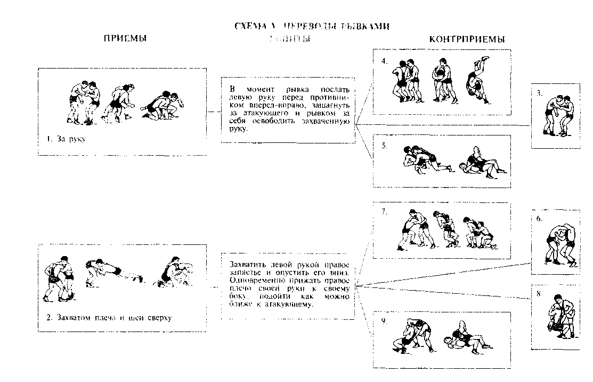  его разноименную руку.  Конрприем: бросок подворотом захватом запястья.  2. Перевод нырком захватом туловища с дальней рукой  Защита: отходя от атакующего и поворачиваясь к нему  грудью захватить свободной рукой его плечо.  Контрприемы:  а) бросок подворотом захватом руки под плечо;  б) накрывание выседом захватом руки по плечо.  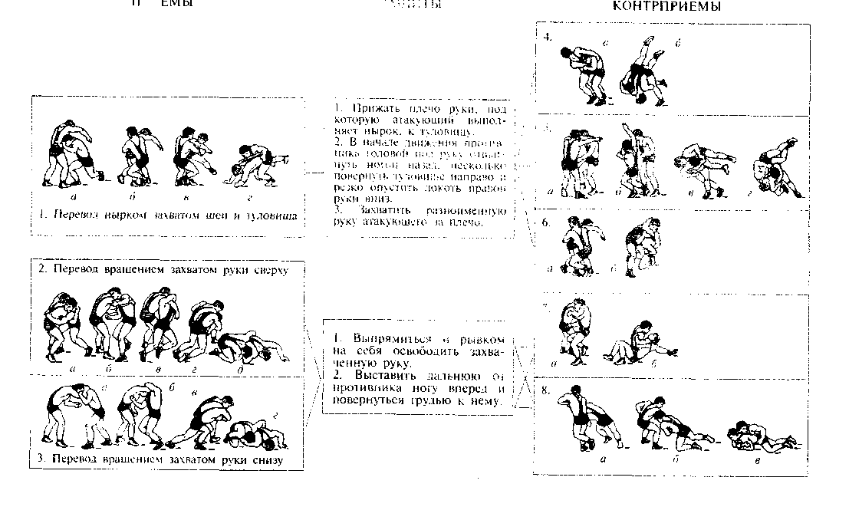  Упражнения для укрепления мышц шеи. Спокойная игра «на внимание». Ходьба строевым шагом. Построение. Подведение итогов занятий. Задание на дом. | 5 минут  20 минут  3 минуты  6 раз  6 раз  8 раз  8 раз  4 раза  5 раз  5 раз  4 раза  4 раза по 30 сек.  4 минуты  10 минут  5минут  5 минут  10 минут  10 минут  10 минут | Проверить, острижены ли ногти. Проверить форму одежды.  Ходьба налево в обход. Обратить внимание на осанку. При движении правым боком левая нога попеременно ставится то спереди, то сзади правой ноги  Голову вперед не наклонять  Ноги в коленях не сгибать  Локти вперед не сводить  С места не сходить  Туловище прямое  И. п. принимать только после команды  Активно работать руками  Рывок на себя без включения веса своего тела.  Неплотное прижимание противника к себе  В момент рывка послать руку перед противником вперед-вправо, зашагнуть освободить захваченную руку  Недостаточно плотный рывок правой рукой за шею  Нет скручивающего действия этой рукой  Атакующий захватывает правой рукой шею противника с боку а левой рукой за запястье  Бросок подворотом захватом руки и другого плеча сверху

